ZAI入门指南

目录

概述 1

关于多平台支持 2

技术体系支持指标 2

名词解释：工艺 2

使用ZAI需要准备哪些东西？ 3

开发设备 3

高级显卡或则机器学习卡 3

CPU 3

内存 3

显示器 3

入门知识 4

评估版入门指南 5

申请技术评估Key 7

购买授权KEY 7

# 概述

ZAI是Pascal圈甚至整个AI圈，非常前沿的视觉识别系统。90%的神经网络和图像算法，均采用cvpr2018阶段提出的解决方案，并与绝对自主权的图形学，工程统计学，网络通讯，数据库，等多个应用领域的解决方案相结合，做出了万物化的视觉识别系统方案，代号叫ZAI。

当你理解了ZAI的使用，了解了数据流在制作工艺中的来龙去脉，你就掌握了多学科相结合的前沿视觉识别和处理技术。

# 关于多平台支持

ZAI支持跨平台运行，包括，arm-IOT，ios，android，x86-Linux，x86-Windows

ZAI的数据集处理都采用大规模内存使用来加速，应用程序标准都是x64体系，x86体系也能运行，但不是标准体系

由于ZAI大量使用cuda技术，在移动设备和IOT都会以cpu来计算张量，所以表现会很慢，我们需要将图片采集出来发给支持cuda后台的服务器运行。

# 技术体系支持指标

OD，CPU技术体系

ODM，CPU技术体系

SP，CPU技术体系

Face，CPU技术体系+ cuda技术体系

MDNN，cuda技术体系，深度学习体系

MMOD，cuda技术体系，深度学习体系

RNIC，cuda技术体系，深度学习体系

VideoTracker，CPU技术体系

ZAI计划支持的新技术体系，待并入新技术体系以后，ZAI的授权费用也会加价4-6000间不等。

Semantic segmentation，图像内容分割技术，高精度数据集建模技术（即将支持，初定方向GPU，同样会完整支持建模和使用）

OCR，光学符号识别（OCR技术很古老，20年历史了，初定方向cpu，同样会完整支持建模和使用）

人声识别，（待支持，初定方向cpu，同样会完整支持建模和使用）

CPU技术体系，均能工作于IOT和移动设备

cuda技术体系，也能工作于IOT和移动设备，但是张量计算会采用cpu来做，从而导致性能大幅降低（数万倍性能差异），凡是涉及到cuda技术体系，都需要一张高级显卡或则学习卡才能运行。在服务器中部署cuda技术体系的功能，同样如此。

# 名词解释：工艺

工艺是专业领域的应用技术，它不仅仅是算法和技术，它还包括了符合人类理解和习惯的数据流处理，以自动化工具链形式加速生产应用，工艺代表完整的解决方案。

# 使用ZAI需要准备哪些东西？

## 开发设备

所有的开发设备都以中高配置GPU为导向，或则是高配的深度学习服务器

建模的性能第一要求是gpu，第二就是cpu，第三是内存。

### 高级显卡或则机器学习卡

任何时候都建议入手最低2016年以后上市nvidia的产品系.

民用级机器学习卡，建议1080ti or titanX级或以上

商业级的稳定cuda计算卡，p4 x 2-4或则更高级的v100

### CPU

不低于6核，至少12线程起，需要支持超频自调节技术，比如睿酷加速，任何时都建议入手2016年以后上市的cpu产品系列。

### 内存

最低16G起

32G属于入门级

建议入手64-128G之间(应用级)，ZAI的所有工艺训练均使用x64体系，对光栅像素的学习和处理都需要大量内存.

### 显示器

ZAI的工艺都以多个显示器的定位来设计，代码IDE一个，编辑器需要多个，设备运行时状态一个。比如训练时，我们需要打开一个可视化的数据集，一边编辑，一边训练模型，在训练模型中，我们会监控gpu的状态，一般来说gpu负载状态80%-95%之间是最佳效率，我们可以决定是否调整建模的超参数。**建议**使用的入门显示器配置2个，专业建模，可以使用4台显示器。

## 入门知识

ZAI在开发定位上，提供了前沿的深度学习地基，让你自己解决目标领域的视觉识别方案。

使用前，请确保至少入门了下面2个以上领域，并且必须有扎实的编程能力

计算机图形学，计算机视觉处理，计算机工程学，编译原理，图像信号处理，工程统计学，机器学习，网络通讯

需求

计算机编程中的数据结构：必须扎实

计算机编程基础：必须扎实

计算机图形学基础：入门

计算机视觉处理：入门

计算机工程学：入门

编译原理：入门

信号处理：入门

工程统计学：入门

机器学习：入门

网络通讯：入门

ZAI中的技术体系，重点要求是数据结构，了解数据流在工作中的来龙去脉，是入门ZAI的重点，而数据流中的数据，他们的产生，含义，处理，都会依赖于上面罗列的各个领域。

# 评估版入门指南

第一步，按照说明，需要预先搭建好设备环境，如果设备不到位，请投资购买设备

第二步，申请评估Key，ZAI的主打网站是zpascal.net，提供评估版的下载

第三步，验证评估Key，将工具链解压到任何目录，打开ai.conf配置文件，将Key填入，打开工具链中的建模工具，提示accept xxx Key，表示已经被允许使用

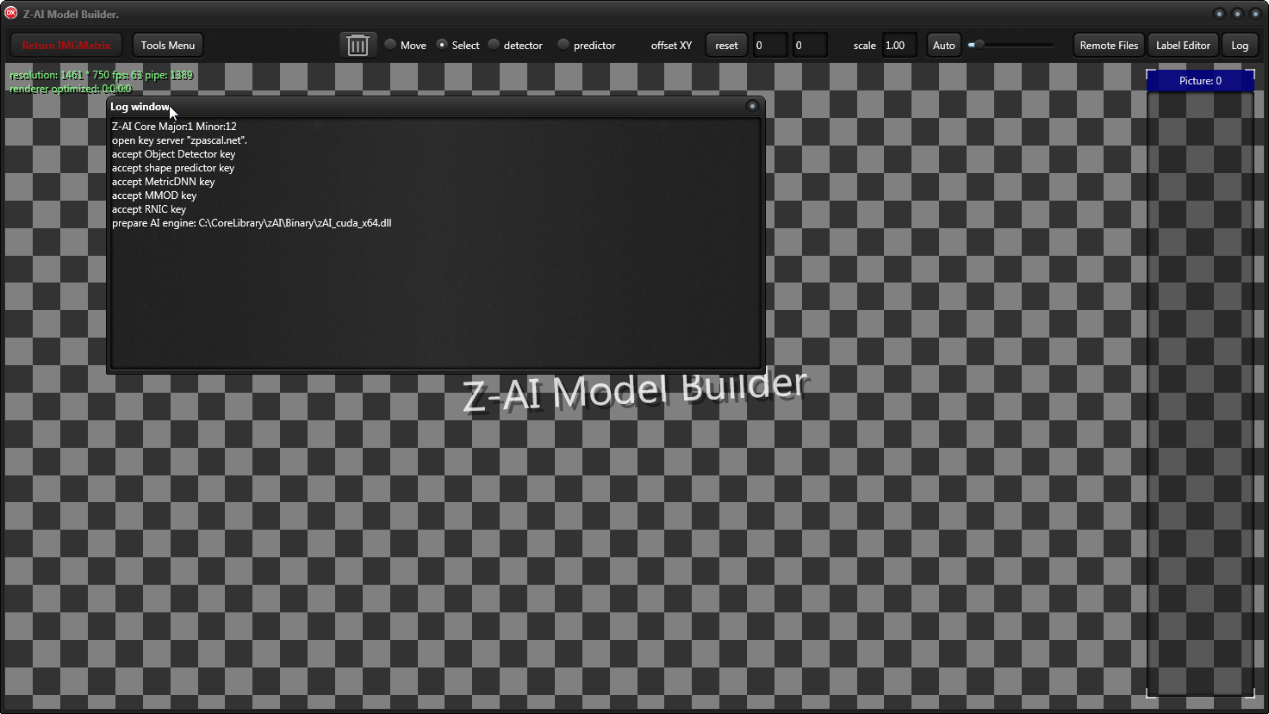

打开工具链中后台训练服务器，会看到带有过期时限的Key状态

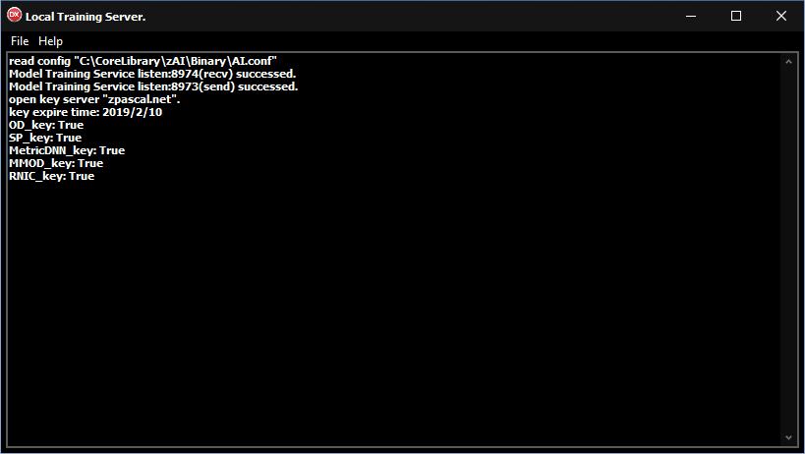

第四步，运行ZAI评估版Demo，在运行Demo前，需要先部署Demo运行需要的数据集，（那些数据很多，原版数据超过10G，出于发布需要，已裁剪了体积过大的数据集），部署完全以后，每个Demo编译后都会输出到Binary目录，请确保ai.conf和Demo数据集都在这个目录中，并且确保ai.conf里面的Key是正确的。

每个Demo在启动时都会检测Key，如果Key是非法的，Demo就会运行错误。一般来说，只需要在工具链确认ai.conf中的Key是正确的，然后直接copy过来即可。

Demo数据集中的.ImgDatgaset,.AI_set数据，都可以使用Z_AI_Model工具链中打开，编辑，训练。

如果是.imgMat，使用ZAI_IMGMatrix_Tool打开编辑，该工具不提供训练，只能组织数据

如果是.xml数据集，可以直接使用ie,firefox,chrome等等浏览器打开浏览，XML只能浏览，训练必须编程来干

评估版对工艺系统不做过多介绍

# 申请技术评估Key

ZAI每次使用(启动时做一次性处理)，都需要一个Key，Key分为授权和技术方案评估。所有的Key都采用人工处理

ZAI不提供自动化业务系统，请当面单独联系申请评估版本Key

# 购买授权KEY

ZAI每次使用(启动时做一次性处理)，都需要一个Key，Key分为授权和技术方案评估。所有的Key都采用人工处理

授权Key的发放期限是一次一年，不支持团购，模式如下

ZAI在升级和新增功能后，此价格会有所浮动。

首次7800，续费5折：授权时限1年，1个开发Key，开发Key有地域限制（每次启动ZAI的应用需要访问KeyServer做Key验证，无法跨省使用）。

首次16800，续费6折：授权时限1年，1个产品Key，1个开发Key，开发Key有地域限制（每次启动ZAI的应用需要访问KeyServer做Key验证，无法跨省使用），提供工艺链中的建模自动化工具源码。

首次36800，续费7折：授权时限1年，产品Key和开发key均不限制，提供自行架设的企业Key服务器（每次启动ZAI的应用不再联系zpascal.net的KeyServer做Key验证，改用自主Key服务器作为验证），提供工艺链中的建模自动化工具源码，提供融资和行业垄断需要的解决方案，可以保证拥有自主技术权。

ZAI不提供自动化业务系统，请当面单独联系，公司购买需要提供工商备案信息

By qq600585

2019-2